1.1 LA SCLEROSI MULTIPLA

La sclerosi multipla (SM) rappresenta il prototipo delle patologie infiammatorie demielinizzanti del sistema nervoso centrale (SNC) ed è ritenuta una malattia cronica a presunta eziopatogenesi autoimmune. La SM è caratterizzata da rilevanti aspetti degenerativi ed è considerata multifattoriale.1
Nonostante l’aspettativa di vita sia solo lievemente ridotta nei pazienti con SM, la malattia determina nei pazienti affetti una disabilità che può essere estremamente grave. Questa può manifestarsi in diversi quadri clinici che si estrinsecano in numerose forme di deficit motori, sensitivi, autonomici e cognitivi a gravità variabile.
La SM è una delle più comuni patologie neurologiche croniche. Per questo motivo implica ingenti costi socio-sanitari sia diretti (rappresentati dall’insieme delle procedure diagnostiche e terapiche) che indiretti (legati all’evoluzione della patologia e allo sviluppo di disabilità progressiva).2 Gli elevati costi sociali e sanitari prodotti dalla malattia sono ancor più comprensibili considerando che la SM è la più frequente causa di disabilità o handicap neurologico nel giovane adulto e che in Italia ci sono più di 114.000 persone affette dalla patologia.3
La sclerosi multipla si presenta infatti più frequentemente in adulti di età compresa tra i 20 e i 45 anni4 (non raramente può manifestarsi con esordi pediatrici o tardivi). La patologia ha una frequenza più che doppia nelle donne rispetto agli uomini, ma è stata registrata una tendenza nel sesso maschile ad un esordio più tardivo e prognosi peggiore.2

1.2 EPIDEMIOLOGIA

La sclerosi multipla colpisce approssimativamente 1.000.000 di persone di età compresa tra i 18 e i 65 anni in tutto il mondo.2 Il picco di incidenza della malattia è intorno a 30 anni (con il 75% degli esordi tra i 20 e i 40 anni), ma sono possibili esordi sia in età pediatrica (circa il 7% dei casi) che in età senile (dopo i 65 anni).
Il tasso di incidenza globale è di 3.6 casi per 100.000 abitanti/anno nel sesso femminile (F) e 2.0 nel sesso maschile (M). Negli ultimi 60 anni si è osservato inoltre un aumento del rapporto F/M (1.4 nel 1955, 2.3-2.9 nel 2000)5, con tendenza all’aumento se l’esordio è prepuberale. I fattori ambientali per i quali stia avvenendo questa variazione non sono stati ancora chiariti.6
La SM è, e rimane quindi, una malattia che colpisce più frequentemente il sesso femminile.
Ci sono diverse zone geografiche di prevalenza della SM, che risulta essere più rara nelle aree tropicali e tendenzialmente più comune nelle aree temperate. Gli effetti della migrazione evidenziano anche l’importanza dei fattori ambientali, con aumento del rischio per i pazienti che migrano da zone a bassa prevalenza a zone ad alta prevalenza di patologia.7,8 Ciò nonostante, una revisione sistematica degli studi di incidenza della SM ha mostrato comunque un’associazione lievemente meno marcata tra latitudine e incidenza, con aumento di quest’ultima a latitudini inferiori.8

La distribuzione geografica della prevalenza di patologia è illustrata nella figura 1.

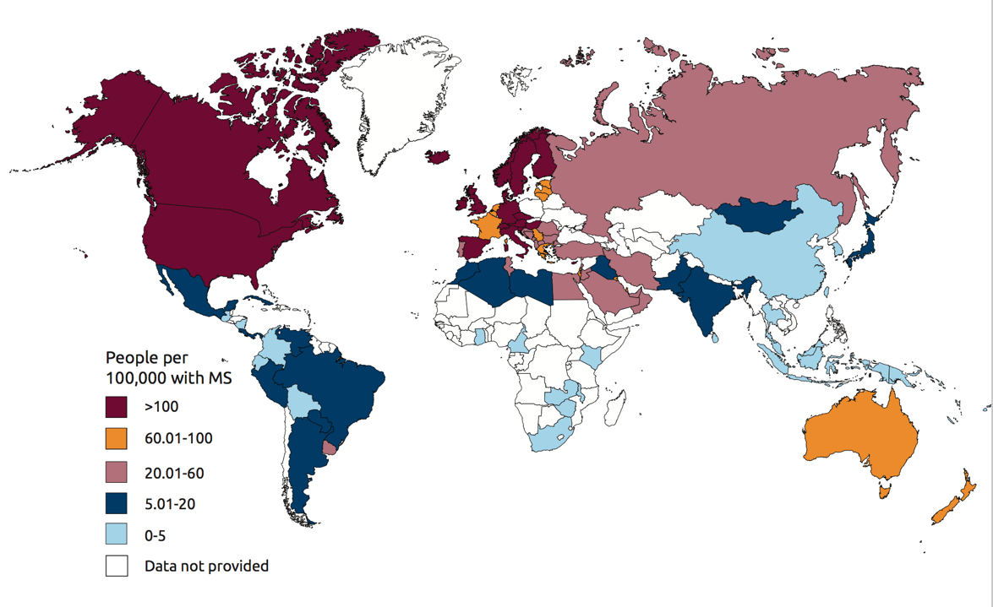
Figura 1: Epidemiologia della SM con prevalenza a livello mondiale.^{7,9}

Alcuni studi epidemiologici condotti in Italia negli ultimi 15 anni hanno mostrato risultati in continua evoluzione, evidenziando un aumento significativo della prevalenza di malattia in tutto il paese, che inizialmente si attestava intorno a 100-120 casi/100.000 abitanti nel 2002,10 con un’incidenza di 4.2 casi/100.000 abitanti/anno.6
Valori più elevati si sono riscontrati in Sardegna, dove la frequenza della SM è la più alta dell’Europa Mediterranea ed una delle maggiori al mondo.8

Questi dati sono stati aggiornati nel 2015 e testimoniano per l’appunto un quadro parzialmente modificato, con prevalenza di patologia che varia tra i 122 fino ai 232 casi/100.000 abitanti nella penisola e in Sicilia, con una media di 176/100.000 casi e da 280 fino a 317 casi in Sardegna, con una media di 299 casi/100.000.
L’aumento di casi si spiegherebbe con un’incidenza che pur rimanendo costante eccede fortemente la mortalità, attestando quindi l’aumento di sopravvivenza avvenuto negli ultimi decenni.11

1.3 PATOGENESI

L’ipotesi eziopatologica attualmente più accreditata considera la SM come una presunta patologia autoimmune cellulo-mediata del SNC che si sviluppa in correlazione a determinati stimoli ambientali in soggetti geneticamente predisposti. Pertanto, l’associazione di fattori genetici, ambientali e immunologici contribuisce allo sviluppo della patologia portando probabilmente ad una perdita della “self tollerance” verso diversi antigeni, come gli antigeni mielinici, tra cui la proteina basica della mielina (MBP), la glicoproteina associata alla mielina oligodendrocitaria (MOG) o la proteina proteolipidica (PLP). Il risultato è una conseguente risposta autoimmunitaria verso il SNC.12,13 Tuttavia, altri numerosi antigeni, sia mielinici che neuronali (di carattere proteico, glicolipidico o sfingolipidico), o ancora proteine codificate da DNA esogeni incorporate nelle guaine mieliniche (come ad esempio antigeni di origine virale), potrebbero rappresentare il bersaglio di una risposta autoimmune.
Il danno infiammatorio che caratterizza la SM è stato rilevato dagli studi neuropatologici su tessuti cerebrali autoptici che hanno dimostrato la presenza di infiltrati infiammatori perivasali (perivenulari), aree di demielinizzazione, astro-gliosi reattiva, perdita assonale all’interno e intorno alle placche demielinizzate.14,15
L’attacco autoimmune rivolto contro la mielina del SNC si ritiene ragionevolmente sia mediato da linfociti T CD4+ e CD8+ autoreattivi16,17 che, attivati perifericamente, sono poi in grado di superare la barriera emato-encefalica e penetrare nel parenchima cerebrale (infiltrati perivenulari linfocitari). Una volta raggiunta questa sede i linfociti avviano una cascata di eventi autoimmunitari che si estrinseca infine nel danno mielinico e neuronale sia nella sostanza bianca che nella sostanza grigia.
Tale ipotesi è sostenuta da innumerevoli evidenze istopatologiche osservate dallo studio di campioni bioptici e autoptici che hanno approfondito le caratteristiche dell’infiltrato cellulare cerebrale e delle aree di demielinizzazione.15
Anche analisi laboratoristiche di studio delle cellule del liquido cerebrospinale18 e prove sperimentali condotte su modelli animali di infiammazione autoimmune del SNC (encefalomielite autoimmune/allergica sperimentale)19 hanno confermato il processo autoimmunitario.
Analisi genetiche hanno compatibilmente dimostrato come alcune aplotipi del complesso maggiore di istocompatibilità MHC di classe II (come ad esempio HLA DR15), coinvolte nella presentazione dell’antigene ai linfociti T CD4+, potrebbero rappresentare fattore di rischio genetico per SM.12
Quattro diversi meccanismi immunopatologici sono stati ipotizzati sulla base di altrettanti patterns immunoistologici identificati nei pazienti affetti da SM.13,14,20
- Nel primo e nel secondo pattern il bersaglio principale del processo infiammatorio è rappresentato dalla guaina mielinica. Più precisamente, nel pattern I questo si svilupperebbe tramite il rilascio di fattori solubili citotossici da parte dei macrofagi attivati, mentre nel pattern II il processo sarebbe causato dal deposito di anticorpi e complemento nei siti di attiva distruzione mielinica.

- Nei patterns III e IV invece il fenomeno predominante sembrerebbe essere la degenerazione degli oligodendrociti. Nelle lesioni del tipo III la demielinizzazione potrebbe essere dovuta ad un disturbo funzionale oligodendrocitario, ipotesi sostenuta anche dai segni di distrofia di queste cellule. Nel pattern IV, invece, la causa della degenerazione degli oligodendrociti e della seguente demielinizzazione sembrerebbe associata ad un disturbo metabolico primitivo.
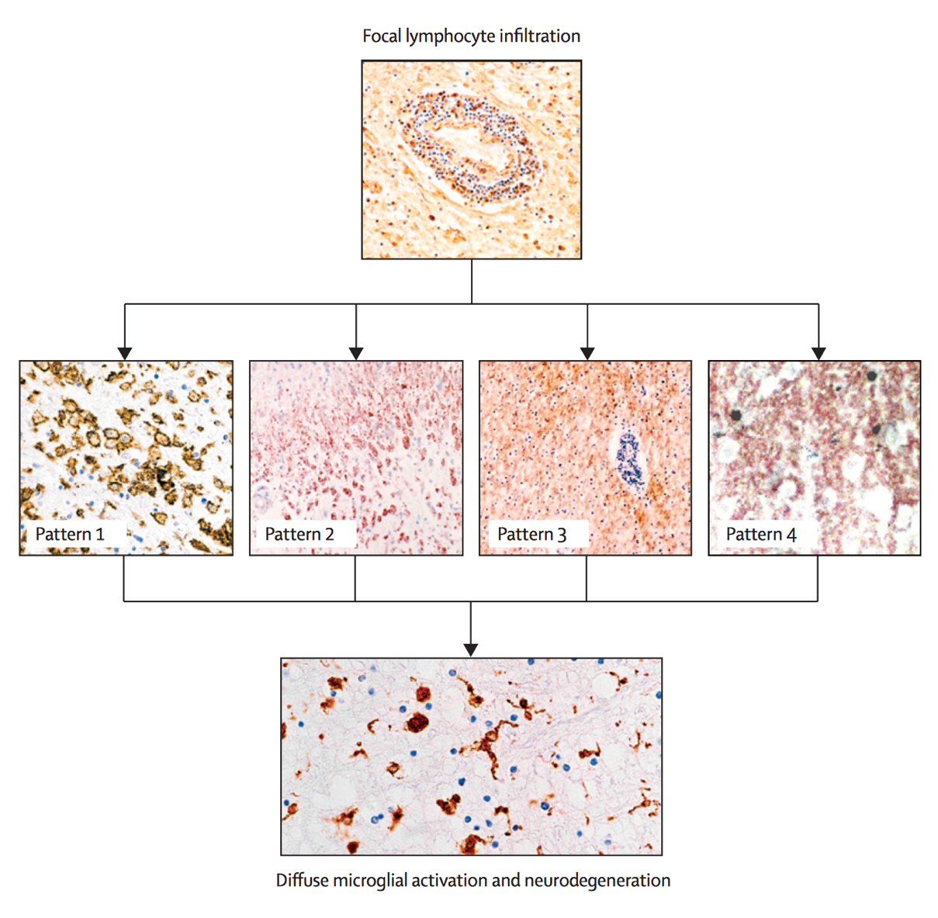
Figura 2: Pattern immunoistologici di SM.21

Perciò la caratteristica patologica principale della SM è la presenza di lesioni infiammatorie demielinizzanti a carico della sostanza bianca cerebrale.
Caratteristicamente tali lesioni si presentano come multifocali e prediligono determinate aree, quali ad esempio le zone periventricolari, i nervi ottici, il tronco encefalico, il cervelletto ed il midollo spinale. Le lesioni attive sono associate ad un’attività infiammatoria con conseguente demielinizzazione; il quadro neuropatologico è poi completato da astrogliosi reattiva, perdita oligodendrogliale e danno assonale.22
Nonostante sia stata documentata l’importanza nel processo patologico imputabile ai linfociti T CD4+ e CD8+,23 ulteriori evidenze sperimentali suggeriscono un possibile ruolo di altre cellule immunitarie regolatorie ed effettrici24, nonché di fattori intrinseci del tessuto del sistema nervoso centrale nella patogenesi della SM.12,25 I linfociti B26, le cellule presentanti l’antigene (APC), i macrofagi, i linfociti T-γδ, le cellule natural killer (NK)27 e NKT28, tra le cellule immunitarie effettrici, ed i linfociti T CD4+CD25^{bright} 29 e NK CD56^{bright}, tra le cellule regolatorie, sono l’oggetto di ricerche immunopatologiche nei pazienti con SM. Oltre a ciò, è stato recentemente analizzato il ruolo di fattori solubili plasmatici e liquorali, tra cui le immunoglobuline della classe M (IgM), con l’obiettivo di identificare marcatori di malattia diagnostico-prognostici e di fare luce sui meccanismi patogenetici della SM.30,31

Tra i diversi fattori genetici e ambientali predisponenti alla SM i principali sono:

- Predisposizione genetica
    - Polimorfismi HLA32
    - Altri polimorfismi non-HLA33,34
- Fattori ambientali
    - Area geografica (latitudine)7
    - Infezioni35,36
    - Stile di vita
      - Fattori ormonali37
      - Alimentazione37,38
      - Fumo di sigaretta39

Risulta importante sottolineare che, considerando le mutazioni associate al rischio genetico della SM, il peso del rischio genetico nella malattia suggerisce un’azione non tanto deterministica ma per lo più probabilistica. Più precisamente la presenza di un determinato assetto genetico ha, come effetto, il conferire una maggiore o minore predisposizione alla SM, la quale non si manifesta senza l’intervento di ulteriori fattori ambientali, da qui la natura multifattoriale della patologia. A prova di ciò, gli studi sui gemelli hanno dimostrato una concordanza di malattia del 30% circa, nelle casistiche più alte.40
Per questa ragione, risulta particolarmente difficile identificare delle precise mutazioni geniche correlate alla SM, proprio in virtù della loro relativamente bassa “penetranza” e per il fatto che fenotipi apparentemente simili possono presentare pattern genotipici anche molto diversi.
Se fin dagli anni ’70 erano stati identificati i primi alleli HLA32 associati alla malattia, solo nei primi anni 2000 sono stati rilevati nuovi polimorfismi correlati alla SM, grazie a nuovi approcci come il Genome Wide Association Scan (GWAS) che ha contribuito ad aggiungere numerosi altri polimorfismi all’elenco dei geni co-responsabili della predisposizione, come ad esempio CD6, IRF8, TNFRSF1A o il gene CBLB. 34,41,42 Nonostante con un semplice calcolo del rischio tali polimorfismi siano determinanti in maniera percentualmente significativa, la loro conoscenza è fondamentale per spiegare come numerosi genotipi si combinino variabilmente con determinati fattori di esposizione ambientali, per giungere allo stato di malattia.33
Per quanto riguarda i fattori ambientali, vi sarebbero alcuni virus e micobatteri (tra i quali Epstein-Barr, mycobacterium avium, MSRV)43,44 che, se contratti in età prescolare, potrebbero attivare (attraverso meccanismi come il molecular mimicry45) una risposta di tipo infiammatorio diretta contro epitopi simili a componenti della mielina o ad altre strutture del SNC.35
Sempre maggiori evidenze si sono accumulate anche in merito al ruolo della vitamina D, che è stata riscontrata in bassi livelli nelle madri dei pazienti durante la gravidanza,46 e si è dimostrata efficace nei pazienti trattati con interferone (IFN) β-1b nel limitare la progressione della malattia.47 A lungo si è dibattuto sulla correlazione tra la prevalenza di SM e l’area geografica o la latitudine. L’ipotesi più accreditata vedrebbe nella carenza di esposizione ai raggi ultravioletti la possibile spiegazione biologica dell’ipotesi della latitudine, se si considera che sono necessari alla conversione della vitamina D in forma attiva.48
Anche il fumo di sigaretta 39 è stato associato ad una maggiore incidenza e ad una peggiore prognosi di SM, in particolar modo nei pazienti di sesso femminile.
I livelli di estrogeni e progesterone e la loro influenza sull’immunità parrebbero spiegare sia la maggiore incidenza della malattia nelle donne, sia la relativa protezione da ricadute conferita dalla gestazione.39
Diversi altri fattori sono stati correlati alla SM, tuttavia sarebbe velleitario pensare che, un domani, si possa trovarne “la causa”, come spesso i mezzi di informazione non specialistici lasciano intendere.

1.4 DECORSO CLINICO

In base al decorso clinico e all’esordio di patologia, attualmente si definiscono quattro forme principali di SM:
a) forma recidivante remittente (SMRR) è la forma più frequente, colpisce circa l’85-90% dei pazienti. È caratterizzata da ricadute cliniche seguite da remissione completa o parziale della sintomatologia, con periodi liberi da nuove manifestazioni neurologiche. La forma SMRR inizia solitamente con una sindrome clinicamente isolata (CIS) che si presenta clinicamente secondo modalità estremamente variabili e si correla con un primo episodio di demielinizzazione. Tuttavia, questo episodio non è sufficiente a fare diagnosi di SM in quanto non soddisfa i criteri diagnostici della patologia.49 Questa forma è associata ad un rapporto femmine/maschi pari ad almeno 2:1.
b) forma secondariamente progressiva (SMSP), che tipicamente segue in maniera cronologica la SMRR. Infatti circa il 50% dei pazienti con SMRR non trattati con terapia immunomodulante, dopo circa 15 anni di malattia, vanno incontro ad accumulo lento e progressivo di disabilità.50
c) forma primariamente progressiva (SMPP), risulta relativamente poco frequente (10-15% dei pazienti), si manifesta con un lento e progressivo accumulo di disabilità senza la presenza di eventi acuti esacerbanti il decorso di malattia. In questo caso si riscontra un rapporto femmine/maschi pari a 1:2.51
d) forma progressiva-recidivante (SMPR), rara, è una forma mista caratterizzata da un andamento progressivo sin dall’esordio, ma con evidenti ricadute seguite o meno da completo recupero.52
Figura 3: Rappresentazione grafica del decorso clinico delle diverse forme di SM.52

Solamente una piccola parte dei pazienti esordisce con una forma clinica particolarmente aggressiva e circa il 10-20% dei pazienti affetti da SM presenta una forma clinica che viene denominata “benigna”, caratterizzata una disabilità modesta che non compromette le normali attività quotidiane e che si mantiene indolente anche dopo 15-20 anni di malattia, con un basso carico lesionale alla RMN.53

